
联系我们
QQ：481083020（北斗地理教师群）
481050942（北斗地理学生群）
微信：beidoudili
电话：010-87887582-815
网址：www.beidoustudy.com
邮箱：beidoustudy@163.com


获取更多实时资讯，请关注北斗地理


2019年福建省高三毕业班质量检查测试
文科综合能力测试

一、选择题：本题共35小题，每小题4分，共140分。在每小题给出的四个选项中，只有一项是符合题目要求的。
图1示意我国跨省区古徽州文化生态保护实验区。该区是我国目前传统村落保存面积最
大、最完整、具有深厚社会历史文化内涵的区城之一。据此完成1-2题。
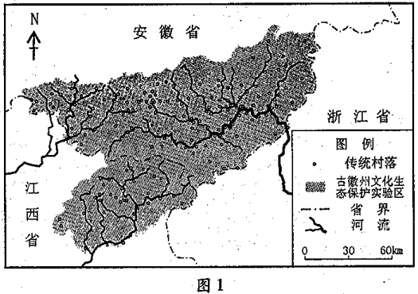
1．古徽州文化生态保护实验区的传统村落保存完整的原因是
A．三省交界，交通便利
B．河流众多，人口稠密
C．地处山区，地形封闭
D．气候适宜，森林茂密
2．保护该实验区传统村落的合理措施有
①修缮回迁②调控客流量③规划重建④整体搬迁
A．①② B．①③ C．②④ D.③④
图2示意印度多年平均降水量和洪水频次逯月变化。据此完成3～4题。
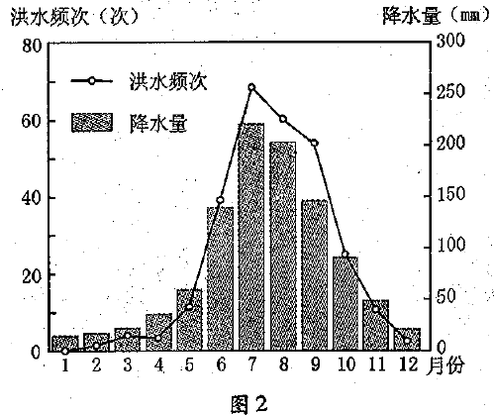
3.3月份印度洪水多发于
A．东部 B．南部 C．西部 D．北部
4.9月与6月的洪水频次存在差异，是因为9月
A．降雨量较大
B．气温较高
C．土壤湿度较大
D．植被覆盖率较低
雷暴是暖湿空气在不稳定环境中强烈上升形成的，常伴有闪电等天气现象。某年7月18日，有雷暴越过洪泽湖，历时约l小时，强度发生了明显变化，雷暴强度与闪电发生的次数呈正相关。图3示意该雷暴天气系统过境洪泽湖时闪电发生的时空分布状况。据此完成5～6题。
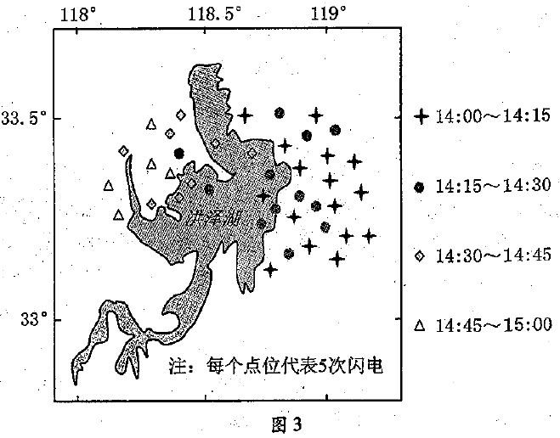
5．此次雷暴天气系统过境洪泽湖的方向是
A．自东向西 B．自西向东
C．自北向南 D．自南向北
6．此次雷暴天气系统过境洪泽湖，其强度发生变化的主要原因是
A．湖面摩擦力小
B．空气对流减弱
C．水汽得到补充
D．热量得到加强
干旱地区土壤的湿度一般由表层向深层逐渐增加，但在特定条件下可能在浅层土壤出现
逆湿现象。某年8月，我国西北一处无人为干扰的戈壁天气睛好。图4示意该月连续两日当
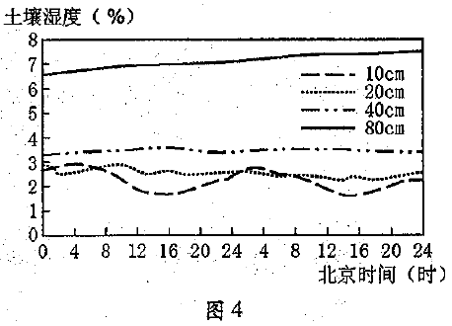
地不同深度的土壤湿度变化。据此完成7-9题。
7．该地区土壤逆湿现象发生的主要时段是
A．1—6时 B．6~12时
C．12 ~18时 D．18—24时
8．导致10cm深度的土壤湿度变化的水分来源于
A．生物水 B．河流水 C．凝结水 D．地下水
9.80cm深度的土壤湿度在48小时内变化的最可能原因是
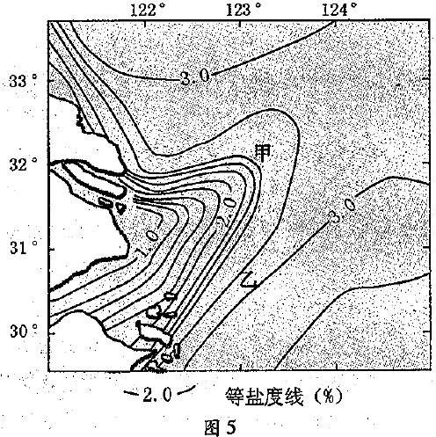
A．蒸发减弱 B．温差变小 C．蒸腾减弱 D．下渗累积
河流入海口附近成淡水交界的区域存在盐度锋。图5示意某年8月长江口的表层盐度分布状况。据此完成10一11题。
10.甲处海域等盐度线明显向东北弯曲，其最主要的影响因素是
A．盛行风向 B．洋流
C．径流 D．地转偏向力
11.某潜艇在乙处水下5米进行潜航训练。若仅考虑盐度锋的影响，为保持潜航深度，难度最大的航向是
A．向西南 B．向东南
C．向东北 D．向西北
二、非选择题：共160分。第36—42题为必考题，每个试题考生都必须作答。第43—47题为选考题，考生根据要求作答。
（一）必考题：共135分
36.阅读图文资料，完成下列要求。(24分)
黄河流域的浮桥多，古代浮桥用木船、皮筏子等支撑桥面，现代浮桥则用钢铁浮箱。钢铁浮葙使用寿命一般为4年。2006年修建的武惠浮桥位于小浪底水利枢纽下游河段，桥长400米，连接焦作市武陟县和郑州市惠济区，比原先绕行黄河公路大桥节省20多公里。武惠浮桥有些季节需要多次被拆装，拆除工作一般可在2.5小时左右完成。武陟县水丰地肥，林茂粮丰，是著名的粮食生产大县。武惠浮桥建成后，武陟县Z镇扩大绿色无公害蔬菜种植面积和奶牛、肉鸡、生猪等养殖规模。图9是武惠浮桥位置示意图。
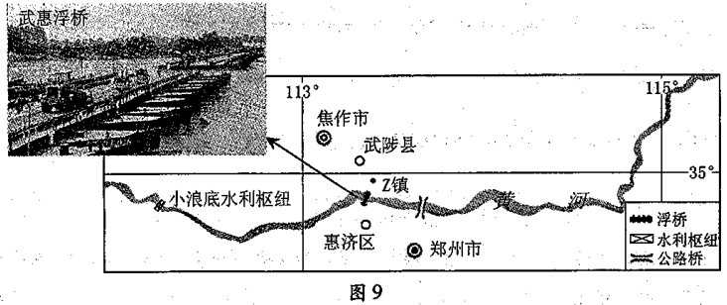
(1)现代浮桥用钢铁浮箱替代木船、皮筏子等支撑桥面。分析建桥材料演变的原因。（6分）
(2)武惠浮桥每年需要多次被拆装。推测该浮桥可能需要被拆除的季节，并从水文的角
度加以分析。（8分）
(3)分析武惠浮桥建成通车对武陟县Z镇农业发展的积极影响。（4分）
(4)有人建设新建一座公路桥取代武惠浮桥。你是否赞同，请说明理由。（6分）
37.阅读图文资料，完成下列要求。（22分）
物流企业具有与自身管理业务相逢应的信息系统：能够按照客户需求，对运输、存储、装卸、包装、流通加工、配送等基本功能进行组织管理。近年采，为提高鲜活农产品流通效率，推进京津冀协调发展，京津冀商务主管部门制定了《环首都l小时鲜活农产品流通圈规划》。H农业集团拟选择在环首都l小时经济圈的唐山甲县投资发展扇贝养殖和建设仓储基地。海湾扇贝多数分布在海面以下3-10米，耐温范围-1～31°C，18—28°C生长较快，适宜盐度范围2.1%-3.5%。图10是京津冀部分区域图，图11是H农业集团的海湾扇贝筏式养殖示意图。
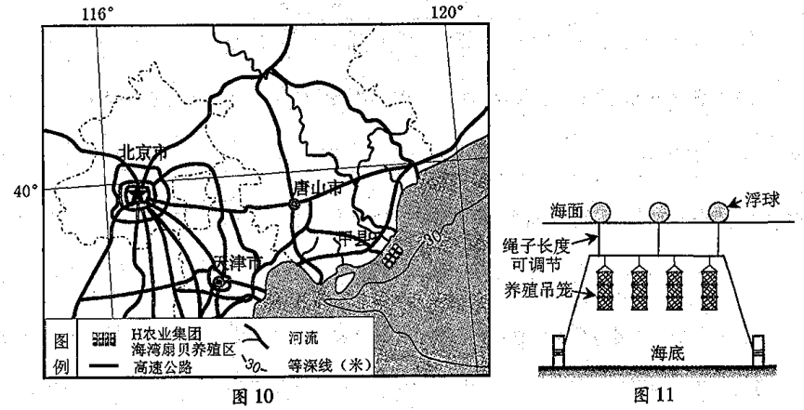
(1)分析H农业集团选择在渤海湾用筏式养殖海湾扇贝的有利养殖条件。（8分）
(2)H农业集团拟在唐山甲县建设仓储基地，为环首都l小时鲜活农产品物流圈提供有效服务。分析该集团在甲县建设仓储基地的有利条件。（8分）
(3)说明打造环首都1小时鲜活农产品物流圈，对提高H农业集团农产品竞争力的作用。（6分）
(二)选考题:共25分。请考生从2道地理题、3道历史题中每科任选一题作答。如果多做，则每科按所做的第一题计分。
43.[地理一~选修3:旅游地理〕(10分)
“弱水三千，只取一瓢饮”是额济纳旗和张掖的的文化旅游主题之一。近年来，额济纳旗开发了弱水·金沙湾国家4A级景区，张掖则开发了弱水景区。图12示意弱水及周边地区。
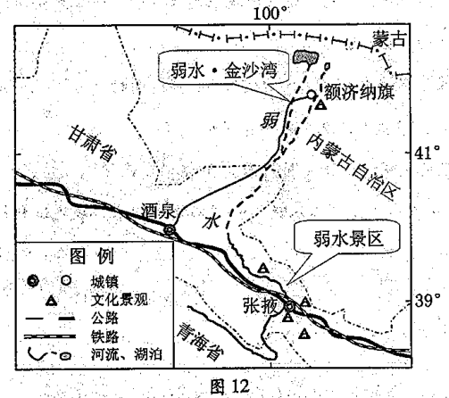
与弱水·金沙湾相比，分析张掖弱水景区游客更多的原因。
44. [地理一选修6:环境保护](10分）
非点源污染又称面源污染，主要源自农村，如有来自农药、化肥的农田废水等。图13示意2005一2015年我国某县部分农田非点源污染的变化状况。
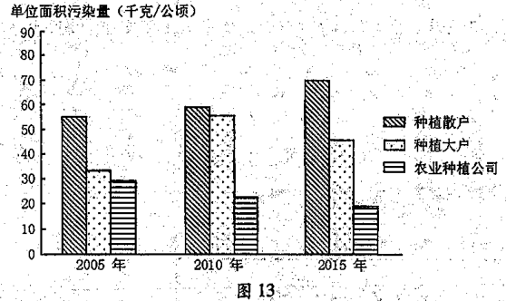
与农业种植公司相比，指出该县2005-2015年种植散户农田非点源污染的变化特点，并分析原因。
1.A 2.D 3.C 4. B 5.D 6.A 7.B 8.B 9.C 10. A 11.D
